**LAPORAN**

**TUGAS TEKS PANGKAT ATAS DAN BAWAH DENGAN HTML**

Diajukan unutk memenuhi salah satu tugas mata kuliah pemograman website yang diampu oleh :

Ali Tarmuji S.T. M.Cs. Teknik informatika



Disusun Oleh :

NAMA : Danu Nasrulloh

NIM : 2200018415

KELAS : I

**UNIVERSITAS AHMAD DAHLAN**

**FAKULTAS TEKNOLOGI INDUSTRI**

**PROGRAM STUDI INFORMATIKA**

**TAHUN 2022**

Skirps HTML :

<!DOCTYPE html>

<html>

<head>

<meta charset="utf-8">

<meta name="viewport" content="width=device-width, initial-scale=1">

<title></title>

</head>

<body>

<p>Ini adalah homepage pertama saya, karena sya baru belajar</p>

<p><b>(UAD) merupakan pengembangan</b> dari <i>Institut Keguruan</i>dan llmu <u> Pendidikan</u> (IKIP) Muhammadiyah Yogyakarta.</p>

<p>(x<sub>1</sub>+ x<sub>2</sub>)<sup>2</sup> = x<sub>1</sub><sup>2</sup>+ x<<sub>2</sub><sup>2</sup> + 2x<sub>1</sub>x<sub>2</sub></p>

<p>2H<sub>2</sub> + O<sub>2</sub> = 2 H<sub>2</sub>O</p>

</body>

</html>

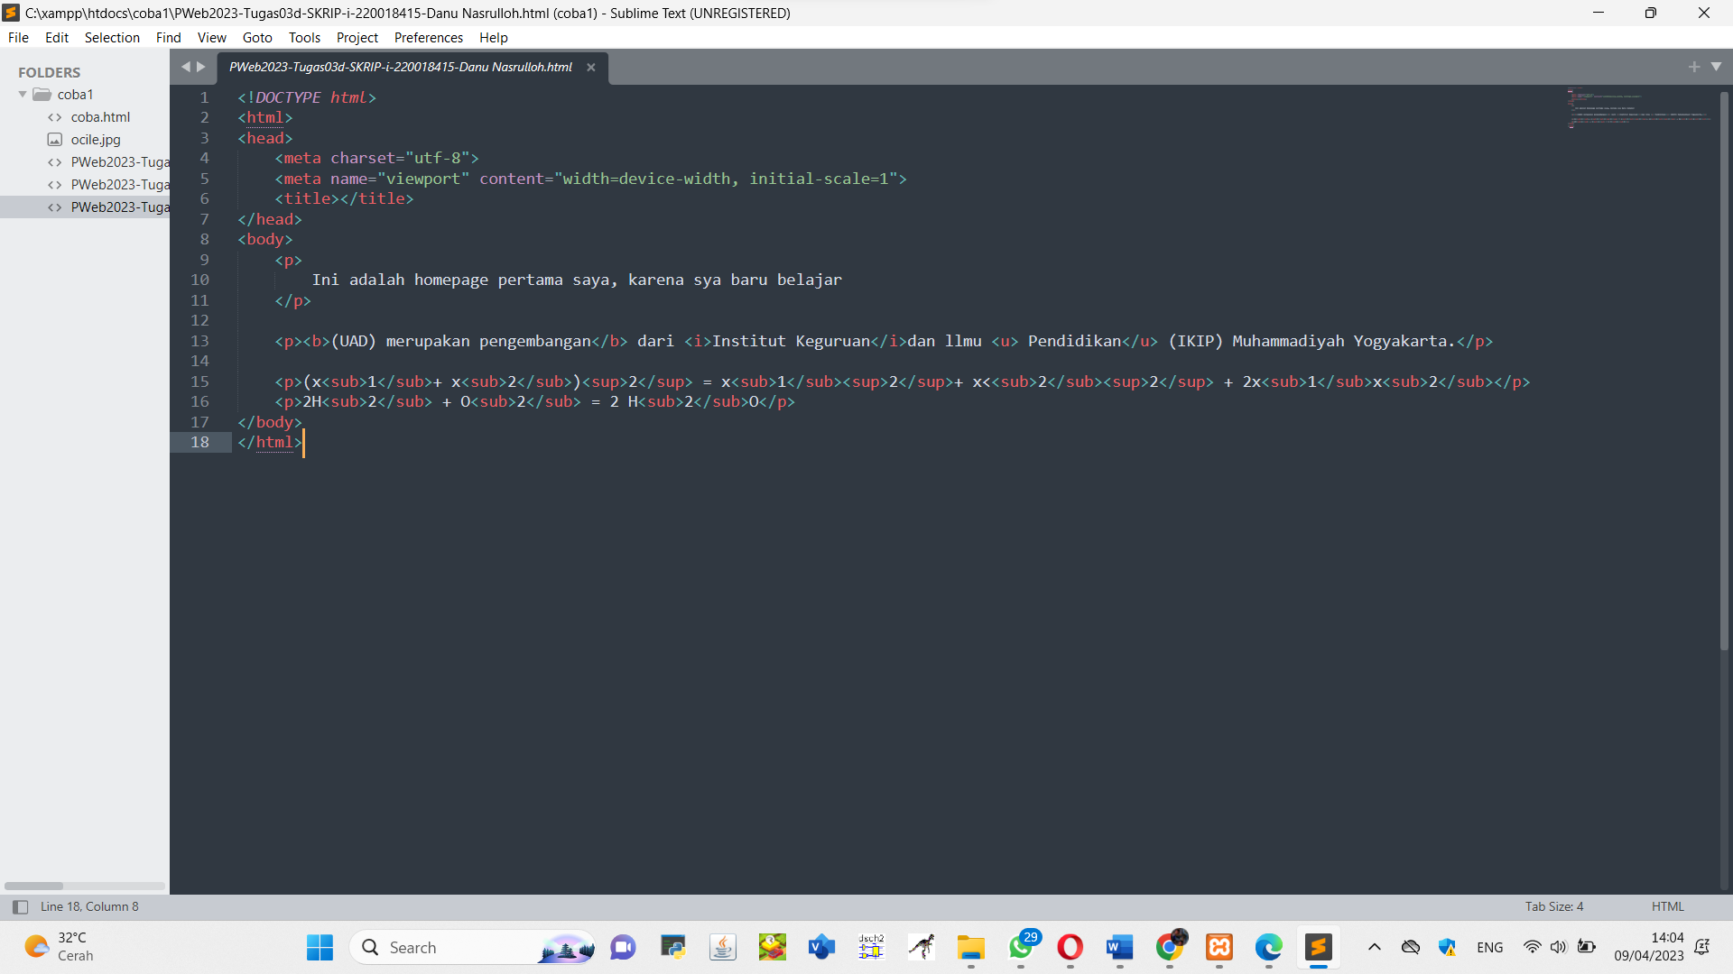

1. Screenshot posisi file di folder pada webserver lokal

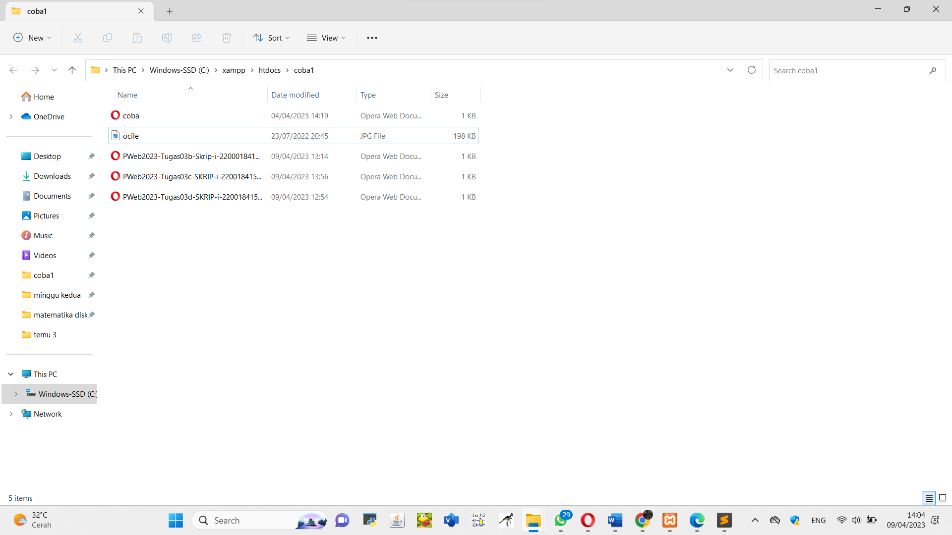

1. Screenshot posisi file di folder projek Gitlab

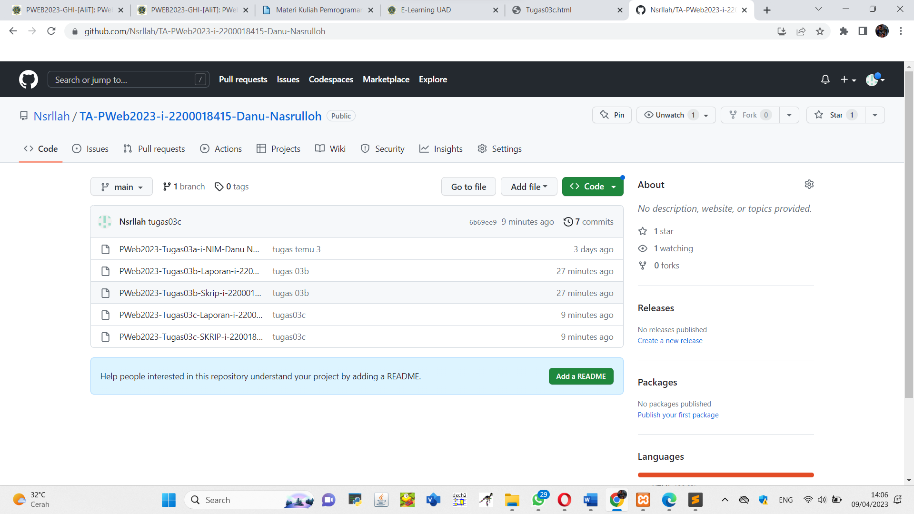

1. Listing dan penjelasan

Pada tugas tugas 03d ini kita diminta untuk membuat suatu program mencetak huruf symbol dalam matematika dalam html seperti contoh 2H2O maka kita menggunakan syntak yang nama nya tag <sup></sup> dan <sub></sub> yang mana sup ini untuk bagian yang dicetak tinggi sedangkan sub ini bagian yang dicetak rendah contoh pada 2H2O maka kita menuliskan dalam pragraf 2H terlebih dahulu lalu 2 nya kecil maka kita buat sub dan + O dan sub 2 lalu = 2 Sub 2 ditutup O.

1. Proses pengamatan jalannya program di browser

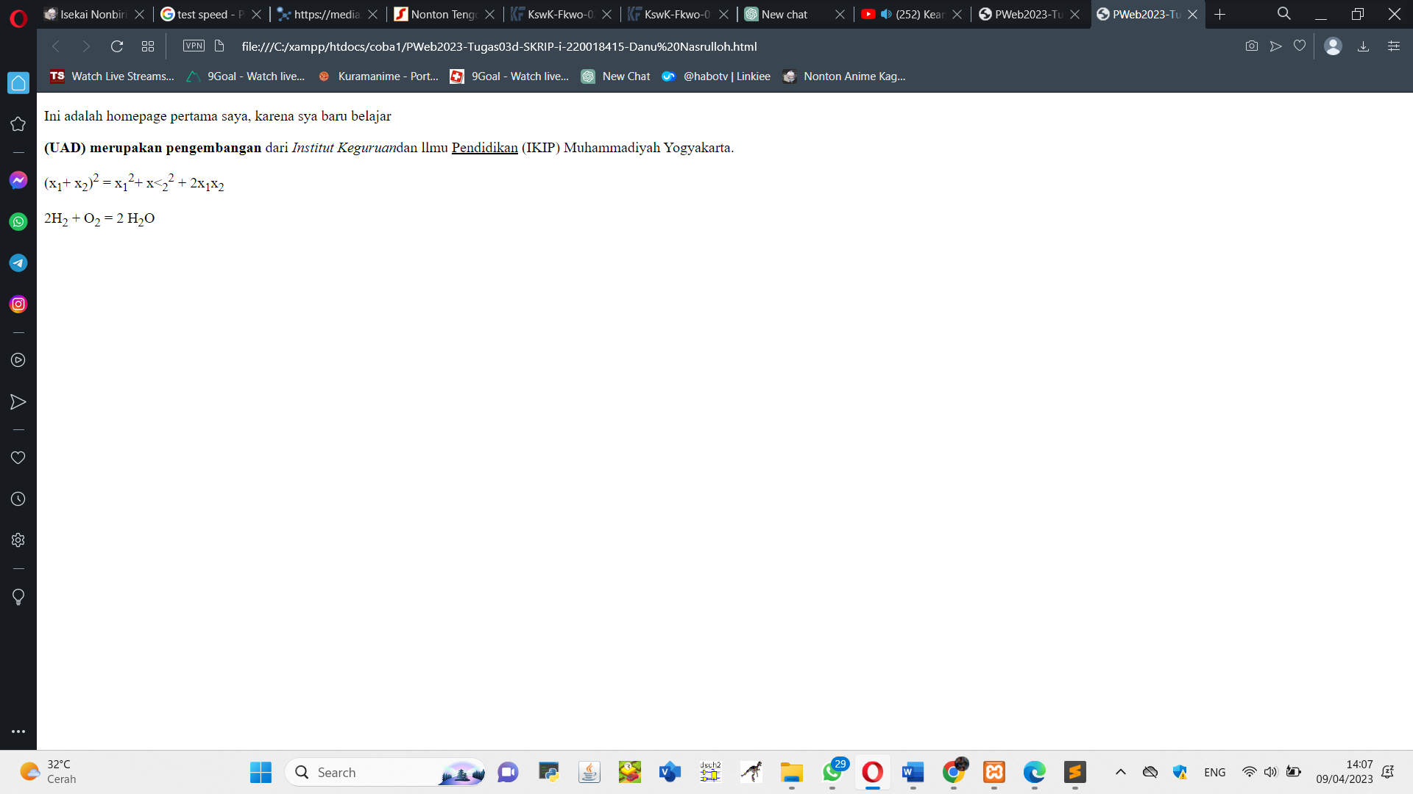

1. Hasil-hasil luaran di browser/ screenshot baik sebelum modifikasi maupun setelah modifikasi.

Sebelum di modifikasi :



Sesudah dimodifikasi :

